Уважаемые студенты!
Вам предлагаются материалы для освоения тем по дисциплине в режиме дистанционного обучения. Вам необходимо ознакомиться с предоставленным материалом, выполнить предложенные задания.
В электронном виде выполненные задания необходимо выслать для проверки на почту nd-bio@yandex.ru в течение пяти дней с момента размещения задания на сайте.
Если возникнут вопросы, пишите.
Удачи!

47. Металлы

Известно, что все простые вещества условно можно разделить на простые вещества-металлы и простые вещества-неметаллы.
Металлы — это простые вещества, атомы которых могут только отдавать электроны. Такая особенность металлов связана с тем, что на внешнем уровне этих атомов мало электронов (чаще всего от 1 до 3) или внешние электроны расположены далеко от ядра. Чем меньше электронов на внешнем уровне атома и чем дальше они расположены от ядра, — тем активнее металл (ярче выражены его металлические свойства).
Металлы и неметаллы в Периодической системе химических элементов Менделеева (ПСМ) разделяет линия, проведённая от бора к астату. Выше этой линии в главных подгруппах находятся неметаллы. Остальные химические элементы — металлы.
Существенной особенностью атомов металлов является их большой радиус и наличие слабо связанных с ядром валентных электронов.
Часть валентных электронов металлов, отрываясь от атомов, становятся «свободными». «Свободные» электроны легко перемещаются между атомами и ионами металлов в кристалле, образуя «электронный газ».

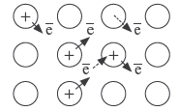
Рис. 1 Внутреннее строение металла

«Свободные» электроны обеспечивают также такие физические свойства металлов, как электро- и теплопроводность, пластичность (ковкость), а также металлический блеск.
Металлы легко образуют сплавы — материалы, имеющие металлические свойства и состоящие из двух или большего числа химических элементов (простых веществ), из которых хотя бы один является металлом. Многие металлические сплавы имеют один металл в качестве основы с малыми добавками других компонентов.
Сталь — это сплавы железа с углеродом, содержащие последнего до 2 %. В состав легированных сталей входят и другие химические элементы — хром, ванадий, никель. Сталей производится гораздо больше, чем каких-либо других металлов и сплавов.
Железо составляет основу чугуна. Чугуном называется сплав железа с 2–4 % углерода. Важным компонентом чугуна является также кремний. Из чугуна можно отливать самые разнообразные и очень полезные изделия, например крышки для люков, трубопроводную арматуру, блоки цилиндров двигателей и др.
Бронза — сплав меди, обычно с оловом как основным легирующим компонентом, а также с алюминием, кремнием, бериллием, свинцом и другими элементами, за исключением цинка.
Оловянные бронзы знали и широко использовали ещё в древности. С применением бронзы связана целая эпоха в истории человечества: Бронзовый век.
Латунь — это сплавы меди с Zn, Al, Mg. Это цветные сплавы с невысокой температурой плавления, их легко обрабатывать: резать, сваривать и паять.
Мельхиор — является сплавом меди с никелем, иногда с добавками железа и марганца. По внешним характеристикам мельхиор похож на серебро, но обладает большей механической прочностью. Сплав широко применяют для изготовления посуды и недорогих ювелирных изделий.
Химические свойства металлов
Металлы легко отдают электроны, т. е. являются восстановителями. Поэтому они легко реагируют с окислителями.
Металлы реагируют с неметаллами.
2Al + 3S → Al₂S₃
Сульфид алюминия
Металлы реагируют с растворами кислот
Металлы, стоящие в этом ряду напряжений металлов, способны вытеснять водород из растворов кислот:
Al + HCl → AlCl₃ + Н₂
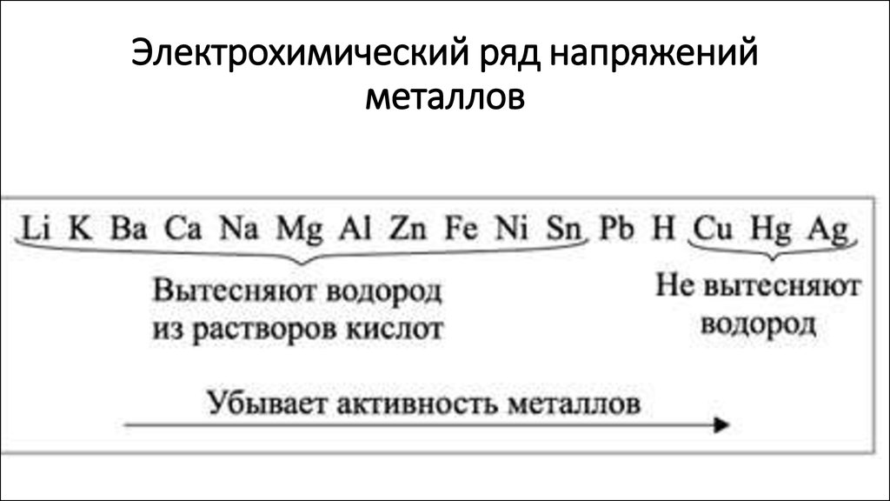

Реакция металла с кислотой возможна, если в результате её получается растворимая соль.
Металлы, стоящие после водорода, могут реагировать с некоторыми кислотами, но водород в этих реакциях не выделяется:
Cu + HNO₃ → Cu(NO₃)₂ + NO + H₂O
Металлы реагируют с водой, если они активнее железа (железо также может реагировать с водой). При этом очень активные металлы (Li – Al) реагируют с водой при нормальных условиях или при небольшом нагревании по схеме:
Me + Н₂О → Me(OH)_{х} + Н₂
где х — валентность металла.
Металлы реагируют с растворами солей. При этом более активные металлы вытесняют менее активный металл из раствора его соли:
Cu + FeSO₄ ≠ так как медь менее активна, чем железо;
Fe + CuSO₄ → Cu + FeSO₄, так как железо активнее меди.

Коррозия — самопроизвольный процесс окисления металла под действием факторов окружающей среды.
В природе практически не встречается металлов в свободном виде. Исключение составляют только «благородные», самые неактивные металлы, например золото, платина. Все остальные активно окисляются под действием кислорода, воды, кислот и др. Например, ржавчина образуется на любом незащищённом железном изделии именно в присутствии кислорода или воды.
Таким образом, металлы — это простые вещества, которые всегда являются восстановителями. Восстановительная активность металла убывает в ряду напряжений от лития к золоту. По положению металла в ряду напряжений можно определить, как металл реагирует с растворами кислот, с водой, с растворами солей.

Решите тест

1. Какой из следующих элементов относится к металлам?
а) мышьяк
б) полоний
в) кремний
г) астат

2. Все металлы в реакциях являются
а) окислителями
б) восстановителями
в) окислителями либо восстановителями
г) инертными веществами

3. Какой из металлов не взаимодействует с раствором соляной кислоты?
а) Na
б) Mg
в) Ag
г) Ca

4. Самопроизвольное разрушение металлов и сплавов в результате химического, электрохимического или физико-химического взаимодействия с окружающей средой – это…
а) пирометаллургия
б) закаливание
в) коррозия
г) электролиз

5. Восстановители (несколько правильных ответов)
а) отдают электроны
б) принимают электроны
в) восстанавливаются
г) окисляются

НЕМЕТАЛЛЫ
Элементы-неметаллы расположены в конце периодов, и имеют электронную конфигурацию внешнего слоя, близкую к конфигурации ближайшего инертного газа или равную ей. Таким образом, до достижения этой конфигурации атомам элементов-неметаллов не хватает от нуля до четырех электронов, поэтому в химических реакциях они являются окислителями.
В периодической системе элементы-неметаллы расположены выше диагонали, проведенной от бора к астату. Все они входят в состав главных подгрупп.
Простые вещества-неметаллы, как правило, не обладают металлическим блеском, не проводят электрический ток, являются плохими проводниками тепла. Среди них есть газы (O₂,N₂,O₃), жидкости (Br₂), твердые вещества (С, Р₄).
Таким образом, в противоположность металлам, для неметаллов нельзя выделить общих свойств, некоторые из них, подобно металлам, имеют даже металлический блеск (йод). Для неметаллов характерно явление аллотропии.
Аллотропия – существование элемента в форме различных простых веществ, различающихся либо строением и составом молекул (кислород и озон), либо способом упаковки (алмаз и графит).

Химические свойства
Для неметаллов характерны реакции с металлами, при этом они проявляют окислительные свойства и в образующихся бинарных соединениях проявляют отрицательную степень окисления.

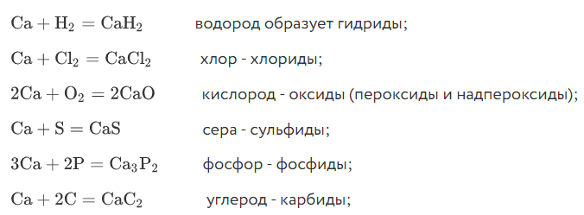

Взаимодействие с другими неметаллами:
- взаимодействуя с водородом, большинство неметаллов проявляет окислительные свойства, образуя летучие водородные соединения – ковалентные гидриды:
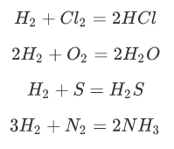
- взаимодействуя с кислородом, все неметаллы, кроме фтора, проявляют восстановительные свойства:
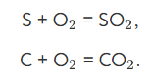
Наиболее типичные неметаллы – галогены – с кислородом не реагируют.

- неметаллы взаимодействуют между собой, более электроотрицательный металл играет роль окислителя, менее электроотрицательный – роль восстановителя:
S+3F₂=SF₆
C+2Cl₂=CCl₄

Таким образом, неметаллы – химические элементы с типично неметаллическими свойствами, которые занимают правый верхний угол Периодической системы. В отличие от металлов неметаллов гораздо меньше, всего их насчитывается 22 элемента. Характерной особенностью неметаллов является большее (по сравнению с металлами) число электронов на внешнем энергетическом уровне их атомов. Это определяет их большую способность к проявлению более высокой окислительной активности, чем у металлов.

Решите тест

1. Какой из следующих элементов относится к неметаллам?
а) ртуть
б) селен
в) церий
г) дубний

2. Существование элемента в форме различных простых веществ – это..
а) коррозия
б) восстановление
в) ржавление
г) аллотропия

3. Какой из металлов не взаимодействует с раствором соляной кислоты?
а) Na
б) Mg
в) Ag
г) Ca

4. Неметаллы могут выступать в качестве
а) восстановителя
б) окислителя
в) окислителя или восстановителя
г) заместителя

5. Окислители (несколько правильных ответов)
а) отдают электроны
б) принимают электроны
в) восстанавливаются
г) окисляются

Рекомендуемые источники:
Габриелян О.С., Остроумов И.Г. Химия для профессий и специальностей технического профиля: учебник для студ. учреждений сред. проф. образования. – М., 2017.
Дроздов А.А. Химия: учебное пособие для СПО. – Саратов : Научная книга, 2019. (ЭБ). Режим доступа: http://www.iprbookshop.ru/87083.html.
Нечаев А.В. Химия: учебное пособие для СПО. Изд-во Урал. ун-та, 2019. (ЭБ). Режим доступа: http://www.iprbookshop.ru/87903.html.
Френкель Е.Н. Общая химия. Самоучитель. Эффективная методика, которая поможет сдать экзамены и понять химию. — Москва : Издательство АСТ, 2017.

Химические свойства неметаллов. Онлайн-школа «Фоксфорд». [Электронный ресурс]. Режим доступа свободный: https://foxford.ru/wiki/himiya/himicheskie-svoystva-nemetallov.

